**Консультация для родителей «Психологическое здоровье детей дошкольного возраста»**

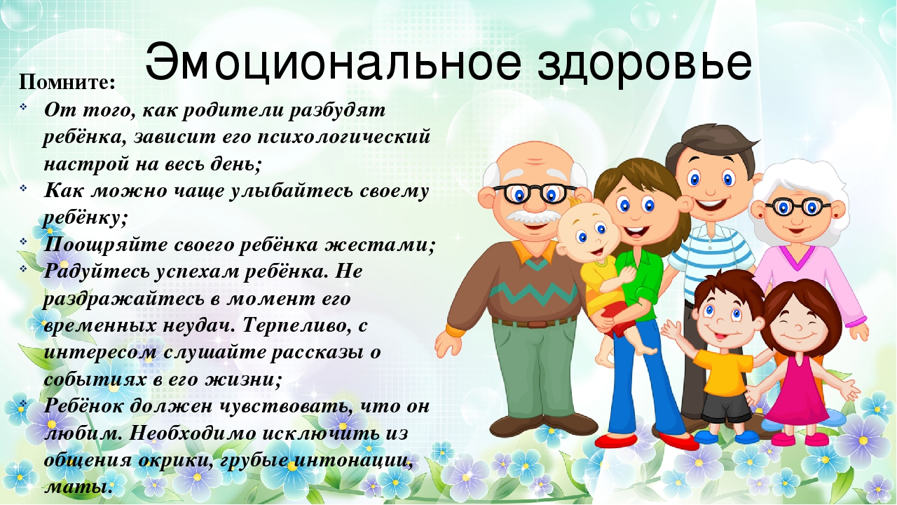

Составила: Круглова Н.Е.

ГО Краснотурьинск, 2022 год

***Как сохранить психологическое здоровье дошкольника.***

Прежде всего, родители должны знать границы психоэмоциональных возможностей своих детей и не допускать действия тех причин, которые могут вызвать срыв нервной деятельности ребенка.

 Взрослые, пытаясь выработать у малыша сдержанность, умение

« затормозить» свои желания применяют метод ***запретов.*** Но ребенок подвижен, активен, любознателен, он стремится познать окружающее, проявить самостоятельность. Но эти активные действия наталкиваются на жесткий родительский запрет»: «нельзя», « не разговаривай», « не ерзай».

 Постоянный ***контроль и запреты*** создают перегрузку тормозного нервного процесса, который у дошкольников еще относительно слаб. Процесс желания «действовать» - наталкивается на торможение процесса  «активности». Если такие перегрузки повторяются часто, у ребенка может развиться ***невроз.***

 Если родительские запреты сопровождаются окриком, угрозой или телесным наказанием. В подобной ситуации запрет приобретает характер ***психотравмы***, возникает конфликт между ребенком и родителями. Отсюда возникает или ***истеричность, крики, плач или замкнутость и агрессивность.***

Конечно, при необходимости, детей надо наказывать. Можно временно лишить игрушек, сладостей и т.д. Если ребенок наказан, например отцом, лучше, чтобы наказание отменил тоже он. Иначе в дальнейшем, дети перестают считаться с требованиями взрослых.

 Следует учитывать, что ***психика особенно ранима у детей физически ослабленных от рождения, у малышей возбудимых, часто болеющих.*** Этим детям крайне необходим надежный заслон от психотравмирующих ситуаций.

Если же ребенку предстоит встреча с непонятным, но впечатляющими воздействиями (посещение зоопарка), то малыша необходимо к этому подготовить и по необходимости ограничивать зрелищные и другие впечатления.

***Неврозы*** возникают иногда в результате просмотра кинофильмов, телевизионных передач. Родителям необходимо контролировать, что смотрит ребенок, в какие игры он играет. Сказки, рассказы, стихотворения, песни должны быть понятными и доступными, и не в коем случае устрашающими.

***Телевизор и компьютер*** прочно вошли в нашу жизнь. Во многих семьях, к сожалению, телевизор включен целый день. А рядом играют дети и смотрят все подряд. Однако, « что» и в каких количествах льется на ваших детей из современного «голубого экрана», никому объяснять не надо.

***Основной принцип профилактики неврозов у детей – это разумное чередование и сочетание умственных, эмоциональных и физических нагрузок***.

 Если ребенок на ваше распоряжение реагирует отрицательно, нет смысла настаивать на его выполнении. Лучше в таких случаях, подождать, когда ребенок успокоится. Упрямым детям не следует приказывать. Лучше попросить, сопровождая эту просьбу словами «пожалуйста», «будь добр». Предложения и просьбы взрослые должны произносить без ноток раздражения, а тем более гнева. ***Наиболее уместен ровный, спокойный тон.***

***Родителям полезно помнить простую истину: Неврозы у детей легко предупредить, но очень трудно вылечить.***

 А кто, как не вы, родители лучше всего знаете своих детей. И не даром говорится, что человек узнается лучше всего по общению со своими детьми.

 Дайте ребенку возможность участвовать в своей жизни, разделите с ним его радости и переживания. Играйте со своим ребенком. Ведь ***игра для него - это естественное состояние, играми он удовлетворяет непреодолимую потребность в движении, проявляет творческие силы, развивает способности.***

***Поощряйте*** игру детей. Пусть играют в одиночку или с друзьями. Дети чувствуют себя свободно, когда играют во что хотят и как хотят.

***«Играйте с детьми - это замечательно оздоравливает отношения!»***

 Шутки и веселье рождают сердечность. Совместная игра может совершенно неожиданно перейти в наполненную ощущением праздника жизнь. Спойте вместе детскую песенку, проговорите с ним детские считалки, постройте вместе домик из песка или конструктора, почитайте книжки. Послушайте диски с записями детских произведений. Посмотрите вместе с ребенком добрый фильм. Делайте все то, что способствует созданию у ребенка позитивных эмоций, интереса. Что благотворно влияет на психологическое состояние, откроет ему много интересного и доброго.

***Рекомендации, помогающие сохранить психическое здоровье ребенка***:

 1. Принимайте и уважайте своего ребенка таким, какой он есть;

 2. Недовольство действиями ребенка не должно быть систематическим. Контролируйте свое поведение;

 3. Активно выслушивайте его переживания и потребности;

 4. Будьте не рядом с ним, а вместе с ним;

 5. Не вмешивайтесь в занятия, с которыми он справляется;

 6. Помогайте, когда просит;

 7. Поддерживайте успехи;

 8. Делитесь своими чувствами;

 9. Справедливо разрешайте конфликты;

 10. Обнимайте не менее 8 раз в день, так как ребенок должен чувствовать Вашу любовь и ласку.

 И тогда его психологическому здоровью ничего не угрожает!

